PHẦN ĐÓNG GÓP FR-02 · GIỎ HÀNG
  - Tuấn Em | NV3 · NV4 · NV5 | SauceDemo / Java 17+ / Selenium 4 / JUnit 5
Tài liệu này trình bày đúng phạm vi Tuấn Em theo bản phân công nhóm. File Excel chứa đầy đủ bước kiểm thử; source Java đi kèm chứa các Page Object và test case tương ứng. Đây không phải báo cáo đã kiểm thử xong: phần kết quả thực tế của NV4 để trống cho đến khi chạy trên máy.

1. NV3 – Phân tích giá trị biên (BVA miền 1)
Yêu cầu FR-02: có 6 sản phẩm. Khi giỏ hàng chứa từ 1 đến 6 sản phẩm, biểu tượng giỏ hiển thị badge bằng số sản phẩm; với 0 sản phẩm, badge không hiển thị.
Mã test | Giá trị | Thao tác chính | Kết quả mong đợi
TC-CART-B1 | 0 | Không thêm sản phẩm; mở giỏ | Không có badge; cart có 0 sản phẩm
TC-CART-B2 | 1 | Add Sauce Labs Backpack | Badge = 1; cart có 1 sản phẩm
TC-CART-B3 | 5 | Add cả 6, sau đó Remove Backpack | Badge = 5; cart có 5 sản phẩm
TC-CART-B4 | 6 | Add đủ 6 sản phẩm | Badge = 6; cart có 6 sản phẩm
TC-CART-B5 | 1 → 0 | Add Backpack, sau đó Remove | Badge biến mất; cart có 0 sản phẩm

Lưu ý biên: Giá trị ngoài miền −1 và 7: KHÔNG ÁP DỤNG qua giao diện. Nguyên nhân: trang chỉ có 6 sản phẩm, mỗi sản phẩm có một nút Add; khi nhấn Add nút chuyển thành Remove, không thể tạo sản phẩm thứ 7 hay số lượng âm.

2. NV3 – Use Case thứ hai: Quản lý giỏ hàng
Tiền điều kiện: người dùng đăng nhập bằng standard_user/secret_sauce; giỏ hàng ban đầu trống. Bốn kịch bản gồm một luồng chính và ba luồng thay thế.
Mã | Luồng | Kết quả mong đợi
TC-CART-UC1 | Chính: thêm Backpack và Bike Light; mở cart | Đúng 2 sản phẩm; tên và giá khớp trang Inventory
TC-CART-UC2 | A1: thêm 2; Remove Backpack tại Inventory | Badge giảm từ 2 xuống 1; Backpack đã bị bỏ
TC-CART-UC3 | A2: thêm 2; Remove Backpack bên trong Cart | Backpack biến mất; badge còn 1
TC-CART-UC4 | A3: thêm 1; nhấn Continue Shopping | Về inventory.html; giỏ vẫn giữ 1 sản phẩm

2.1 Sơ đồ Activity Diagram
Sơ đồ thể hiện các nhánh UC1–UC4 độc lập. File .drawio và .puml đi kèm cho phép nhóm chỉnh sửa trong diagrams.net hoặc PlantUML.
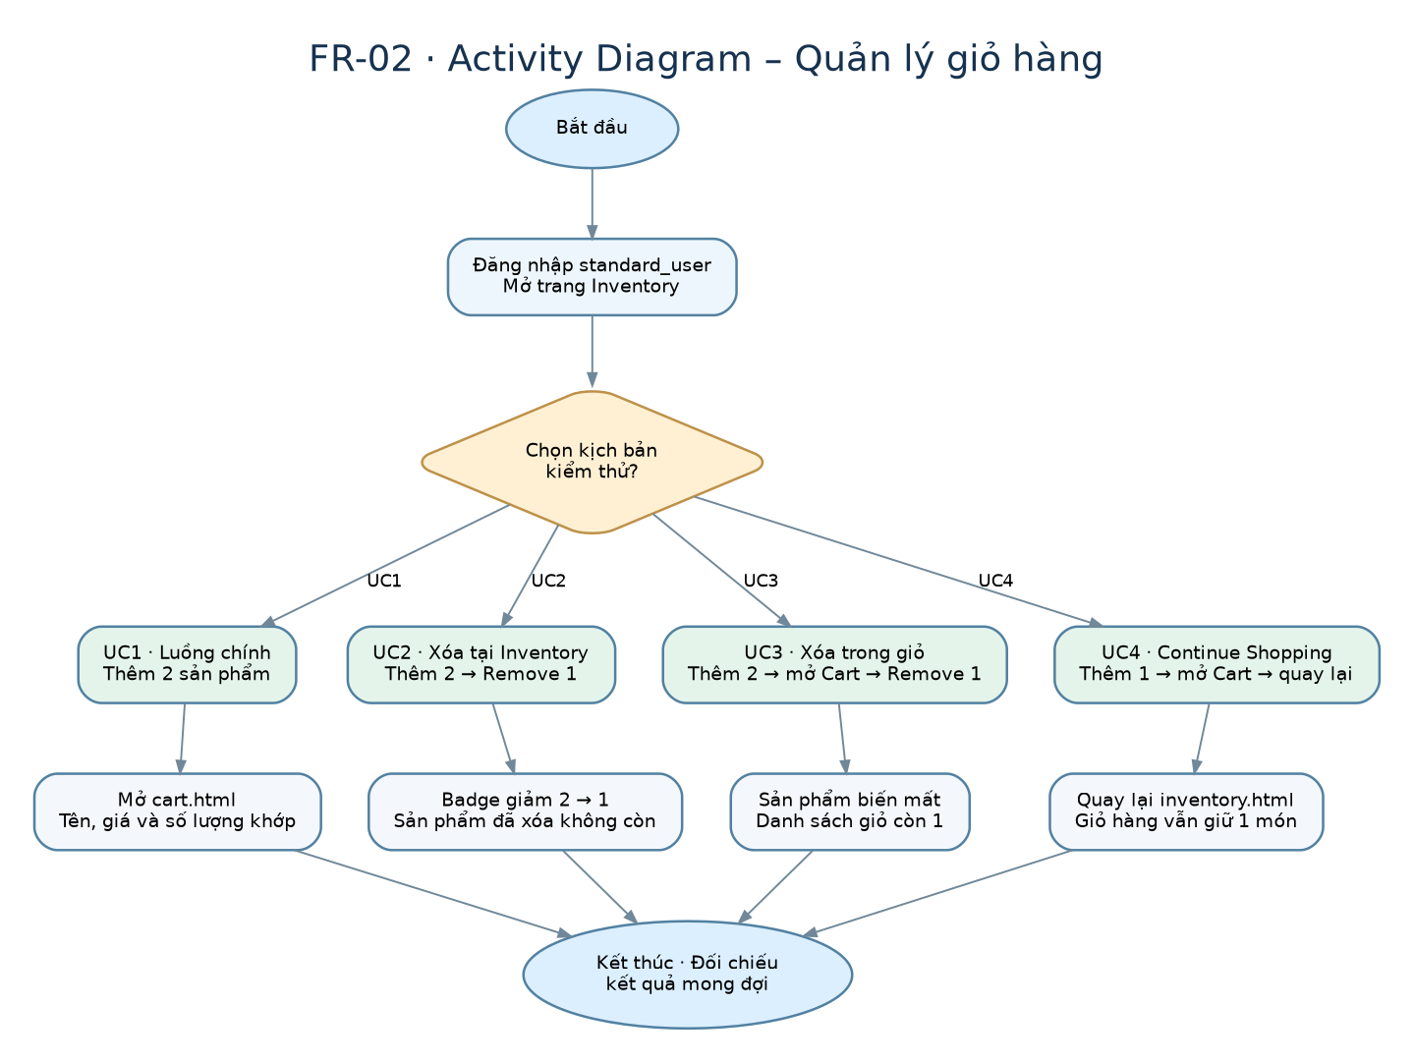
Hình 1. Sơ đồ hoạt động quản lý giỏ hàng cho FR-02.

3. NV4 – Thực thi thủ công và báo lỗi
Mỗi test phải chạy trên một phiên sạch, chụp ảnh hoặc video thể hiện kết quả, ghi rõ phiên bản hệ điều hành và trình duyệt. Dữ liệu thực thi hiện chưa có, vì vậy không ghi PASS/FAIL giả định.
- Chạy 5 ca BVA và 4 ca Use Case bằng tài khoản standard_user. Đọc trực tiếp badge, URL, tên/giá trong Cart.
- Đăng nhập problem_user, thử Add và Remove sản phẩm Sauce Labs Fleece Jacket; so sánh với hành vi mong đợi.
- Nếu thấy lỗi: lưu video/screenshot; ghi bước tái hiện, ngày giờ, môi trường, kết quả thực tế, mức ảnh hưởng; gắn BUG-02 khi được nhóm xác nhận.
- Mỗi lần chạy ghi một dòng trong sheet Execution: chỉ dùng trạng thái PASS, FAIL hoặc BLOCKED.

3.1 Mẫu ghi nhận BUG-02 (chưa xác nhận)
Trường | Thông tin cần ghi
Tên dự kiến | BUG-02 – Nút Add/Remove ở giỏ hàng không phản hồi đúng với problem_user
Tài khoản | problem_user / secret_sauce
Bước tái hiện | Đăng nhập → Inventory → Add Fleece Jacket → kiểm tra badge/nút → Remove
Mong đợi | Add làm badge +1 và nút chuyển Remove; Remove làm badge −1
Thực tế / trạng thái | CHƯA XÁC NHẬN. Điền chính xác quan sát sau khi chạy trên máy.
Bằng chứng | Chưa có; bổ sung video, ảnh, OS, Chrome và ngày giờ thực thi.

4. NV5 – Code Page Object và JUnit 5
Mã nguồn nằm trong thư mục src/test/java/vn/edu/softwaretesting. Toàn bộ locator và thao tác giao diện được đặt trong lớp pages/, test chỉ gọi Page Object và assert kết quả. Chỉ sử dụng WebDriverWait (explicit wait), không dùng Thread.sleep.
Tệp | Vai trò
pages/InventoryPage.java | Add/Remove theo product slug; Add N sản phẩm; đọc badge; tên/giá Inventory; mở giỏ.
pages/CartPage.java | Đọc CartItem; đếm giỏ; Remove theo slug; Continue Shopping; checkout().
tests/CartTest.java | 9 test case: B1..B5 và UC1..UC4. B2/B3/B4 là @ParameterizedTest dùng @CsvSource.
tests/CartBugInvestigationTest.java | Thăm dò problem_user – mặc định bỏ qua để không tự nhận có lỗi khi chưa xác minh.
pages/CheckoutPage.java | Lớp cầu nối tối thiểu, chỉ để compile trước khi thành viên FR-03 bàn giao CheckoutPage đầy đủ.

4.1 Lệnh chạy trên máy thành viên
mvn -Dtest=CartTest test
mvn -Dtest=CartTest -Dheadless=false test
mvn -Dtest=CartBugInvestigationTest -DrunBugProbe=true -Dheadless=false test
mvn clean test
Cấu hình bắt buộc: Java 17 trở lên, Maven, Chrome và kết nối đến https://www.saucedemo.com. Kết quả xác thực sau khi chạy nằm tại target/surefire-reports/. Trạng thái các bài test chưa được xác nhận trong môi trường dựng tài liệu.

4.2 Lưu ý tích hợp GitHub
- Không ghi đè InventoryPage.java của Gia Bảo; ghép thêm các hàm FR-04 sortBy(), names(), prices() vào cùng lớp và giữ toàn bộ thao tác giỏ.
- Thành viên FR-03 thay CheckoutPage.java cầu nối bằng Page Object đầy đủ, giữ constructor CheckoutPage(WebDriver).
- Không thay LoginPage.java, LoginTest.java hay login-data.csv của nhóm trưởng. Cập nhật ma trận truy vết chung với đúng ID test case.

5. Truy vết và tài liệu tham chiếu
FR-02 ↔ BVA ↔ TC-CART-B1..B5 ↔ CartTest; FR-02 ↔ UC ↔ TC-CART-UC1..UC4 ↔ CartTest. Test nghi vấn TC-CART-PROB1 chỉ được đổi thành BUG-02 sau khi có kết quả thực thi và bằng chứng.
Nguồn: Assignment 1 – Kiểm Thử Hộp Đen, trang 6–8 và 11–15; file Cách làm_Bổ sung nếu có sai xót.docx, mục “Tuấn Em: Phụ trách FR-02 (Giỏ hàng)”, trang 2–5.

